ESP8266 Nodemcu
El ESP8266 es un módulo WIFI muy barato que puede incluso sustituir al arduino en muchas tareas. Existen varias versiones con distintos tamaños y capacidades. Yo voy a usar el ESP8266-12E v3 NodeMCU que aunque es un poco más grande, incluye su propio regulador a 3,3 V y además me permite obtener salidas a 3,3V y a 5V.

Preparación
Lo primero es añadir al IDE la nueva tarjeta. Para ello vamos al IDE de Arduino, Archivo→ preferencias →Gestor de URLs adicionales de tarjetas y pegamos el siguiente enlace http://arduino.esp8266.com/stable/package_esp8266com_index.json
La versión del IDE debe de ser como mínimo 1.6.4
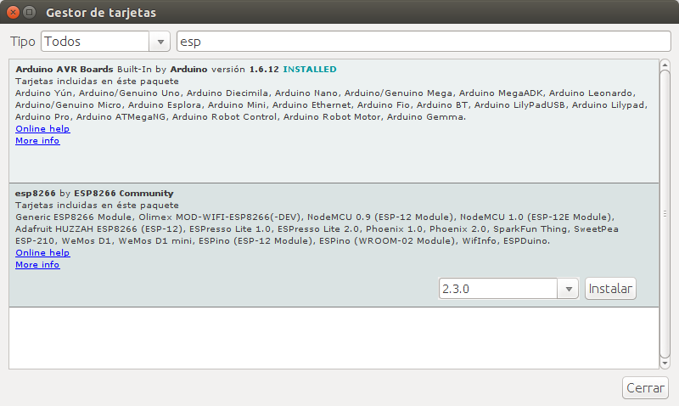
Ahora vamos a Herramientas → Gestor de tarjetas y buscamos esp
Pulsamos el botón de instalar y ya podemos volver a Herramientas→placas y seleccionar la NodeMCU 1.0(ESP-12E Module) para empezar a programar nuestra placa

Referencias
- http://www.prometec.net/nodemcu-arduino-ide/
- https://www.sistemasorp.es/2014/10/07/probando-el-modulo-wifi-esp8266/
- http://blascarr.com/esp8266-softwareserial-fail-firmware/
- http://www.leantec.es/blog/26_Como-conectar-Arduino-a-una-red-WIFi-con-el-m.html
- http://www.allaboutcircuits.com/projects/how-to-make-an-interactive-tcp-server-nodemcu-on-the-esp8266/
- https://rubensm.com/electronica/esp8266-con-nodemcu/
- http://www.prometec.net/arduino-wifi/
- http://www.prometec.net/esp8266-con-arduino-ide/
- http://www.prometec.net/firmware-esp8266/
- http://www.prometec.net/esp8266/
- http://www.prometec.net/servidor-web-esp8266/
- https://www.openhomeautomation.net/connect-esp8266-raspberry-pi/
- http://trasteandoarduino.com/2015/08/08/iot-por-todas-partes-o-probando-el-modulo-esp8266-parte-1/

